***Клуб «Казачок»***

**Разнообразие растительного мира Кубани. КВН**

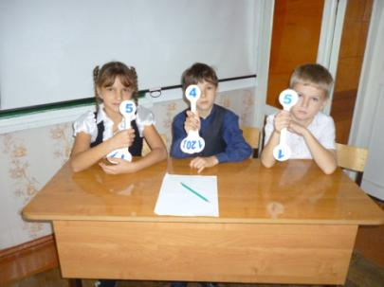

**Очень строгое жюри**

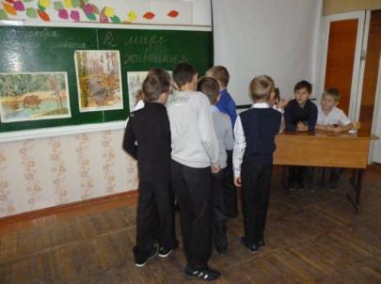

**Истина рождается в споре**

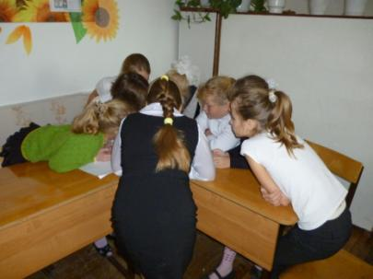

**Минута на обсуждение**

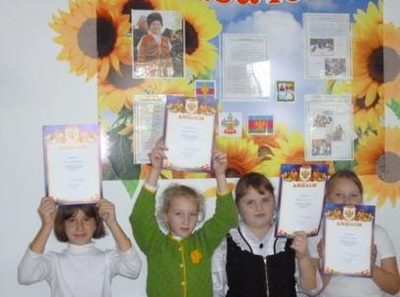

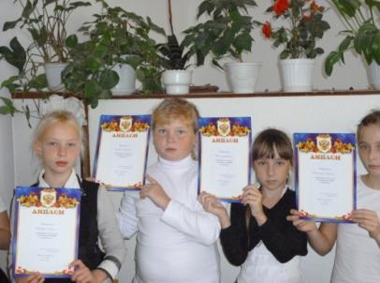

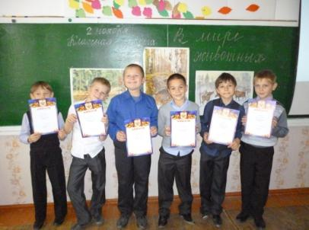

**Награда**

**победителям**

**Молодцы!**